**TRƯỜNG ĐẠI HỌC SÀI GÒN**

**KHOA CÔNG NGHỆ THÔNG TIN**



**ĐỀ TÀI: XÂY DỰNG HỆ THỐNG QUẢN LÝ SÁCH**

**Môn học: Công Nghệ Phần Mềm**

**Giảng viên: ThS. Nguyễn Thanh Sang**

**ThS. Từ Lãng Phiêu**

**Nhóm thực hiện: Nhóm 5**

Văn Thành Đạt 3122410079

Phan Lê Hoàng 3121410213

Nguyễn Công Huấn 3122410135

Nguyễn Thành Khang 3122410172

Vũ Đăng Khoa 3122410188

Đoàn Phong Lưu 3122410227

Đinh Bá Phong 3122410305

Lê Đức Nguyên Phú 3122410313

**Thành phố Hồ Chí Minh – Tháng 9/2023**

**MỤC LỤC**

A. TỔNG QUAN VỀ ỨNG DỤNG VÀ ĐẶC TẢ YÊU CẦU 4

I. GIỚI THIỆU 4

1.1. Giới thiệu về đề tài 4

1.2. Lý do chọn đề tài 4

1.3. Mục tiêu 4

1.4. Phạm vi 5

II. TỔNG QUAN VỀ PHẦN MỀM 5

2.1. Mô tả chung về phần mềm 5

2.2. Đối tượng người dùng 5

2.3. Chức năng của phần mềm 6

III. QUY TRÌNH NGHIỆP VỤ 8

3.1. Thu thập yêu cầu 8

3.2 Lựa chọn phương thức khảo sát: Bảng câu hỏi đối tượng người dùng 8

3.3. Thiết kế 10

3.4. Lập trình 10

3.5. Kiểm thử 10

3.6. Triển khai 10

3.7. Bảo trì 11

4.1. Các giao diện bên ngoài 11

4.3. Yêu cầu phi chức năng 6

4.4. Đặc tả giao diện 7

V. MÔ TẢ TỔNG QUAN VỀ CÁC ACTOR VÀ CÁC USE CASE 7

5.1 Diagram 7

5.2 Mô tả về các Actor 11

5.3 Mô tả về các use case 12

5.4 Ánh xạ giữa các use case và các actor 14

B. KIẾN TRÚC PHẦN MỀM 16

C. THIẾT KẾ CHI TIẾT 17

I. CƠ SỞ DỮ LIỆU 17

1. ERD 17

2. Vật lý 18

3. Thiết kế cơ sở dữ liệu 18

II. GIAO DIỆN 21

III. XỬ LÝ 21

1. Class Diagram 21

2. Sequence Diagram 21

D. KIỂM THỬ 21

I. Test design 21

II. Test case 21

E. BÁO CÁO KẾT QUẢ 21

F. HƯỚNG PHÁT TRIỂN 21

**LỜI CẢM ƠN**

Để hoàn thành bài tập này, chúng em xin tỏ lòng biết ơn sâu sắc đến thầy Nguyễn Thanh Sang và thầy Từ Lãng Phiêu đã tận tình hướng dẫn, chỉ dạy trong suốt quá trình thực hiện đề tài. Suốt khoảng thời gian qua, dù đã rất cố gắng, một phần cũng do kiến thức còn hạn chế nên bài báo cáo này khó tránh những sai sót. Chúng em rất mong được nhận ý kiến đóng góp của các thầy để bài báo cáo này được hoàn hảo hơn.

Chúng em xin chân thành cảm ơn!

# A. TỔNG QUAN VỀ ỨNG DỤNG VÀ ĐẶC TẢ YÊU CẦU

## I. GIỚI THIỆU

### 1.1. Giới thiệu về đề tài

Trong thời đại công nghệ thông tin phát triển nhanh chóng, việc quản lý các hoạt động kinh doanh thông qua phần mềm đã trở nên phổ biến và không thể thiếu đối với các doanh nghiệp, đặc biệt là các cửa hàng bán lẻ. Việc áp dụng công nghệ vào quản lý giúp tối ưu hóa quy trình làm việc, giảm thiểu sai sót và tiết kiệm thời gian. Đối với các cửa hàng bán sách, việc quản lý danh mục sách, thông tin khách hàng, quản lý kho hàng, đơn hàng và doanh thu là những yếu tố cốt lõi để đảm bảo hiệu quả hoạt động cao nhất có thể.

Dự án của bọn em nhằm mục tiêu xây dựng một phần mềm quản lý cửa hàng bán sách bằng ngôn ngữ lập trình Java, giúp số hóa quy trình quản lý truyền thống, mang lại sự tiện lợi và chính xác. Phần mềm sẽ cung cấp các chức năng chính như quản lý danh mục sách, quản lý các khuyến mái, quản lý đơn hàng, quản lý nhập hàng và báo cáo doanh thu, hỗ trợ chủ cửa hàng trong việc quản lý hiệu quả các hoạt động kinh doanh hàng ngày.

Việc sử dụng Java trong phát triển phần mềm không chỉ đảm bảo tính linh hoạt và ổn định, mà còn giúp phần mềm có thể mở rộng và tích hợp với các hệ thống khác nếu cần. Đồng thời, phần mềm sẽ sử dụng hệ cơ sở dữ liệu SQL Server để lưu trữ và quản lý dữ liệu một cách hiệu quả.

Với mục tiêu đó, đồ án này sẽ đi sâu vào việc phân tích, thiết kế và phát triển hệ thống phần mềm quản lý cửa hàng bán sách, đảm bảo đáp ứng đầy đủ các yêu cầu về chức năng, dễ dàng sử dụng và bảo mật dữ liệu.

### 1.2. Lý do chọn đề tài

Như chúng em đã đề cập ở trên, ở thời đại 4.0 thì việc kinh doanh thủ công, thanh toán, ghi sổ đã không còn hợp lý nữa, để tối ưu cho việc mua bán, quản lý sách và nhập hàng, hỗ trợ quản lý và tránh làm khách hàng mất thời gian thì một phần mềm quản lý bán hàng là thực sự cần thiết cho cả nhân viên bán hàng và quản lý của cửa hàng.

Với mong muốn học hỏi cũng như tìm hiểu và tối ưu quy trình của một cửa hàng bán sách là như thế nào nên chúng em đã quyết định sẽ chọn đề tài cho môn Công Nghệ Phần Mềm là “xây dựng phần mềm hệ thống quản lý bán sách”.

### 1.3. Mục tiêu

* Khảo sát các công việc của một cửa hàng sách cần phải làm để hiểu được rõ mô hình quản lý.
* Chọn ra các chức năng để chuyển đổi lên phần mềm giúp công việc nhanh gọn và dễ dàng hơn.
* Nghiên cứu quy trình nghiệp vụ nhập hàng để xây dựng ứng dụng sao cho phù hợp.
* Xây dựng hoàn tất phần mềm hỗ trợ cửa hàng bán sách.

### 1.4. Phạm vi

* Ở đề tài này, chúng em sẽ xây dựng phần mềm bằng ngôn ngữ lập trình Java cho các máy bàn hoặc laptop trên hệ điều hành Windows. Để xử lý nghiệp vụ mua bán và nhập hàng, chúng em sẽ sử dụng các quy trình nghiệp vụ đã được khảo sát trước và xây dựng phần mềm hợp lý với yêu cầu.
* Phần mềm sẽ giúp một cửa hàng bán sách có thể: Quản lý bán sách, quản lý số lượng sách trong kho, quản lý hóa đơn, quản lý nhập hàng,… Phần mềm sẽ giúp ích rất nhiều cho nhân viên và quản lý trong quá trình làm việc và quản lý trong cửa hàng.

## II. TỔNG QUAN VỀ PHẦN MỀM

### 2.1. Mô tả chung về phần mềm

* Phần mềm quản lý bán sách được phát triển nhằm cung cấp một giải pháp toàn diện cho việc quản lý và vận hành cửa hàng sách, bao gồm cả cửa hàng trực tiếp và cửa hàng trực tuyến. Hệ thống giúp đơn giản hóa quá trình quản lý kho sách, đơn hàng, khách hàng, và doanh thu, từ đó nâng cao hiệu quả hoạt động kinh doanh. Cụ thể, phần mềm sẽ cung cấp các tính năng như quản lý danh mục sách (thêm, sửa, xóa sách), theo dõi tình trạng tồn kho, xử lý đơn hàng và thanh toán, quản lý thông tin khách hàng, cũng như tạo ra các báo cáo thống kê doanh thu và hoạt động bán hàng. Hệ thống sẽ đảm bảo rằng dữ liệu được quản lý một cách chính xác và bảo mật, đồng thời cung cấp một giao diện thân thiện, dễ sử dụng.
* Phần mềm cần có giao diện thân thiện, dễ sử dụng, đáp ứng nhu cầu của người dùng, giúp tất cả các người dùng có thể làm việc một cách hiệu quả.
* Cần đảm bảo tính chính xác và đầy đủ dữ liệu, tránh sai sót trong quá trình quản lý.
* Cần có khả năng tích hợp với các thiết bị hiện đại như máy quét mã vạch, máy in hóa đơn,... để nâng cao hiệu quả quản lý.
* Phần mềm có khả năng mở rộng để đáp ứng nhu cầu phát triển của nhà sách trong tương lai.

### 2.2. Đối tượng người dùng

* Quản trị viên: Là người có quyền truy cập và quản lý toàn bộ hệ thống. Quản trị viên có quyền cao nhất, có thể phân quyền cho các tài khoản khác và chịu trách nhiệm quản lý thông tin liên quan đến nhân viên, kho hàng, sản phẩm, hóa đơn, khuyến mãi, và các yếu tố liên quan khác.
* Nhân viên bán hàng: Là người chịu trách nhiệm trực tiếp trong việc tạo và quản lý hóa đơn bán hàng, theo dõi các thông tin liên quan đến sản phẩm, thể loại, khuyến mãi và tác giả. Họ cũng có thể xem các thống kê về doanh thu trong ngày.
* Nhân viên nhập kho: Chịu trách nhiệm quản lý phiếu nhập kho, cập nhật thông tin sản phẩm, tác giả, nhà xuất bản và các thể loại sản phẩm liên quan khi nhập sách vào kho.

### 2.3. Chức năng của phần mềm

- Quản lý tài khoản:

+ Sửa thông tin tài khoản cụ thể (chỉ sửa mật khẩu của tài khoản và email)

+ Xem thông tin tài khoản cụ thể

+Tìm kiếm và lọc các tài khoản

- Quản lý nhân viên:

+ Thêm nhân viên mới ( Tạo tài khoản ứng với mã nhân viên, mật khẩu sẽ do nhân viên cập nhật và phân quyền cho tài khoản)

+ Sửa thông tin nhân viên cụ thể(chỉ sửa lương, địa chỉ, email)

+ Xóa nhân viên (Tự động xóa luôn tài khoản)

+ Xem thông tin nhân viên cụ thể

+Tìm kiếm và lọc các nhân viên

- Quản lý tác giả:

+ Thêm tác giả mới

+ Sửa thông tin tác giả cụ thể

+ Xóa tác giả cụ thể (Chỉ có quyền xóa khi sản phẩm của tác giả đó chưa được bán)

+ Tìm kiếm và lọc các tác giả

+ Xem thông tin tác giả cụ thể

- Quản lý kho:

+ Thêm phiếu nhập mới

+ Sửa thông tin phiếu nhập cụ thể (Chỉ được sửa phiếu nhập trước khi xét duyệt)

+ Hủy phiếu nhập

+ Xem thông tin phiếu nhập cụ thể

+Tìm kiếm và lọc các phiếu nhập

+ Xem lịch sử hủy phiếu nhập

- Quản lý hóa đơn:

+ Thêm hóa đơn mới

+ Hủy hóa đơn

+ Xem thông tin hóa đơn cụ thể

+ Tìm kiếm và lọc các hóa đơn

+ Xem lịch sử hủy hóa đơn

- Quản lý sản phẩm:

+ Thêm sản phẩm mới (Số lượng trong kho bằng 0 và giá nhập bằng 0)

+ Sửa thông tin sản phẩm cụ thể (Chỉ được sửa giá bìa)

+ Xóa sản phẩm (chỉ được xóa khi tồn kho bằng 0 hoặc chưa bán được sản phẩm nào)

+ Xem thông tin sản phẩm cụ thể

+ Tìm kiếm và lọc các sản phẩm

+ Xem lịch sử xóa sản phẩm

- Quản lý khuyến mãi:

+ Thêm phiếu khuyến mãi mới

+ Xóa phiếu khuyến mãi

+ Xem thông tin khuyến mãi cụ thể

- Quản lý thể loại:

+ Thêm thể loại mới

+ Sửa thông tin thể loại cụ thể

+ Xóa thể loại (chỉ được xóa thể loại khi không còn sản phẩm nào thuộc thể loại đó)

- Quản lý nhà xuất bản:

+ Thêm nhà xuất bản mới

+ Sửa thông tin nhà xuất bản cụ thể(chỉ sửa số điện thoại, email, địa chỉ)

+ Xóa nhà xuất bản (chỉ được xóa nhà xuất bản khi không còn sản phẩm nào thuộc nhà xuất bản đó)

- Thống kê, báo cáo:

+ Doanh số theo quý

+ Sản phẩm bán chạy

+ Thống kê thể loại được bán nhiều nhất

+ Thống kê số lượng tồn kho

+ Thống kê lợi nhuận

## III. QUY TRÌNH NGHIỆP VỤ

### 3.1. Thu thập yêu cầu

Bước thu thập yêu cầu trong đồ án quản lý sách nhằm xác định rõ các tính năng và yêu cầu cụ thể của hệ thống mà khách hàng mong muốn. Điều này giúp đảm bảo rằng hệ thống phát triển sẽ đáp ứng đúng nhu cầu, giảm thiểu sai sót, tránh lãng phí thời gian và nguồn lực vào các tính năng không cần thiết

• Yêu cầu của khách hàng được chia thành:

- **Yêu cầu chức năng**: Các chức năng cần có của phần mềm, chẳng hạn như tìm kiếm, quản lý sách, quản lý nhập sách, quản lý nhân viên,...

- **Yêu cầu phi chức năng**: Các yêu cầu về hiệu năng, bảo mật, khả năng mở rộng,...

• Để thu thập yêu cầu, bạn có thể thực hiện các phương pháp sau:

- Phỏng vấn trực tiếp các đối tượng sử dụng phần mềm, như chủ cửa hàng, quản trị viên, nhân viên,...

- Sử dụng bảng câu hỏi để thu thập ý kiến từ người dùng.

- Quan sát quá trình làm việc tại thư viện hoặc nhà sách, theo dõi cách nhân viên và người dùng tương tác với hệ thống hiện tại.

### 3.2 Lựa chọn phương thức khảo sát: Bảng câu hỏi đối tượng người dùng

|  |  |  |
| --- | --- | --- |
| **No** | **Câu hỏi** | **Trả Lời** |
| **1** | Bạn có thường xuyên sử dụng hệ thống quản lý sách hiện tại không? |  |
| **2** | Hệ thống hiện tại có đáp ứng đầy đủ các yêu cầu của bạn không? |  |
| **3** | Bạn thường gặp khó khăn gì khi sử dụng hệ thống quản lý sách hiện tại? |  |
| **4** | Bạn muốn phần mềm quản lý giúp  bạn cải thiện những vấn đề gì? |  |

|  |  |  |
| --- | --- | --- |
|  |  |  |
| **5** | Bạn cần tính năng nào quan trọng nhất đối với công việc hàng ngày của bạn? |  |
| **6** | Bạn quan trọng việc theo dõi tình trạng mới, cũ, hỏng hóc của sách không? Nếu có, bạn muốn nó được hiển thị như thế nào và nhận thông báo khi tình trạng sách thay đổi không? |  |
| **7** | Bạn có mong muốn tính năng quản lý thông tin độc giả hay không? Nếu có, bạn muốn có những thông tin nào về độc giả của mình? |  |
| **8** | Bạn quản lý quy trình nhập sách từ việc đặt hàng đến việc kiểm tra và cập nhật kho sách như thế nào? |  |
| **9** | Bạn có mong muốn hệ thống hỗ trợ tìm kiếm sách theo ngôn ngữ của sách không? |  |
| **10** | Bạn có mong muốn hệ thống tích hợp với các ứng dụng di động để quản lý và tra cứu sách không? |  |
| **11** | Hệ thống có cần hỗ trợ chức năng in báo cáo và danh sách sách không? |  |
| **12** | Bạn có yêu cầu về tính năng quản lý nhân viên, như theo dõi giờ làm việc, quyền truy cập, hay hiệu suất công việc không? |  |
| **13** | Bạn có cần hệ thống mới cải thiện về tốc độ xử lý không? |  |

### 3.3. Thiết kế

Sau khi thu nhập yêu cầu, bạn cần tiến hành thiết kế phần mềm, đảm bảo tính linh hoạt và dễ bảo trì. Kiến trúc của phần mềm cần được thiết kế sao cho có thể mở rộng và nâng cấp dễ dàng trong tương lai. Giao diện của phần mềm cần được thiết kế sao cho dễ sử dụng và thân thiện với người dùng.

- Thiết kế hệ thống: thiết kế tổng quan về hệ thống, bao gồm các thành phần, chức năng, cách thức hoạt động của hệ thống.

- Thiết kế giao diện người dùng: thiết kế giao diện cho người dùng sử dụng phần mềm, bao gồm các màn hình, biểu mẫu,...

- Thiết kế cơ sở dữ liệu: thiết kế cấu trúc của cơ sở dữ liệu, bao gồm các bảng, mối quan hệ giữa các bảng,..

### 3.4. Lập trình

* Thực hiện các chức năng của hệ thống dựa trên thiết kế đã được phê duyệt. Bước này bao gồm việc viết mã và phát triển chức năng của phần mềm, cần đảm bảo rằng phần mềm đáp ứng được tất cả các yêu cầu của khách hàng.

Các chức năng cần được lập trình:

* Quản lý tài khoản.
* Quản lý tác giả.
* Quản lý nhà xuất bản.
* Quản lý sách.
* Quản lý hóa đơn.
* Quản lý thể loại
* Thống kê,…

### 3.5. Kiểm thử

* Cần đảm bảo phần mềm hoạt động đúng như thiết kế nên cần phải kiểm thử. Bước này gồm việc kiểm tra sản phẩm để đảm bảo tính ổn định, đáp ứng yêu cầu và không có lỗi.

Các hoạt động kiểm thử cần thực hiện bao gồm:

* Kiểm thử chức năng: kiểm tra xem các chức năng của phần mềm có hoạt động đúng như thiết kế hay không.
* Kiểm thử hiệu năng: kiểm tra xem phần mềm có đáp ứng được các yêu cầu về hiệu năng hay không.
* Kiểm thử bảo mật: kiểm tra xem phần mềm có an toàn, bảo mật hay không.

### 3.6. Triển khai

* Cài đặt phần mềm lên hệ thống máy tính của khách hàng. Trong bước này cần đào tạo nhân viên cách sử dụng phần mềm và giải đáp các thắc mắc của khách hàng. Các hoạt động triển khai cần thực hiện:
* Cài đặt phần mềm.
* Hướng dẫn sử dụng phần mềm cho khách hàng

### 3.7. Bảo trì

* Khắc phục các lỗi phát sinh trong quá trình sử dụng phần mềm, đảm bảo tính ổn định và đáp ứng nhu cầu của khách hàng và cập nhật phần mềm theo yêu cầu. Các hoạt động bảo trì cần thực hiện:
* Khắc phục lỗi phát sinh.
* Cải tiến, nâng cấp phần mềm.

**IV. ĐẶC TẢ YÊU CẦU PHẦN MỀM**

### 4.1. Các giao diện bên ngoài

- Giao diện bên ngoài của phần mềm là nơi người dùng tương tác với phần mềm. Một giao diện bên ngoài đơn giản và dễ sử dụng sẽ giúp người dùng sử dụng phần mềm một cách hiệu quả và nhanh chóng.

- Các yêu cầu đối với giao diện bên ngoài:

• Tính rõ ràng: Giao diện bên ngoài phải rõ ràng, người dùng phải có thể dễ dàng hiểu được cách sử dụng. Điều này có thể được thực hiện bằng cách sử dụng các biểu tượng, nhãn và văn bản rõ ràng.

• Tính nhất quán: Giao diện bên ngoài phải nhất quán, các thành phần của giao diện phải có cùng một phong cách và bố cục. Điều này sẽ giúp người dùng dễ dàng học cách sử dụng giao diện.

• Tính thân thiện với người dùng: Giao diện bên ngoài phải thân thiện với người dùng, người dùng phải có thể dễ dàng tìm thấy những gì họ cần. Điều này có thể được thực hiện bằng cách sử dụng các menu và thanh công cụ rõ ràng, cũng như các chức năng tìm kiếm và trợ giúp.

**4.2. Yêu cầu chức năng**

#### 4.2.1 Đăng nhập:

* Nhân viên và quản trị viên phải được đăng nhập cùng một màn hình giao diện.
* Hệ thống phải xác minh tính đúng đắn của thông tin tài khoản và mật khẩu.
* Hệ thống phải nhận biết được chức vụ của người đang đăng nhập thông qua thông tin tài khoản để rẽ hướng chức năng phù hợp đảm bảo tính bảo mật.

|  |  |
| --- | --- |
| Tên Chức năng | Đăng Nhập |
| Đối tượng sử dụng | Quản lý, nhân viên bán hàng, quản kho |
| Điều kiện đầu vào | Nhân viên có tên trong danh sách nhân viên |
| Nội dung | Cho phép người dùng đăng nhập vào hệ thống |
| Cách xử lý | * Người dùng đăng nhập tên và mật khẩu. Nhấn nút đăng nhập * Hệ thống kiểm tra dữ liệu người dùng. * Nếu đúng với dữ liệu đăng nhập mà người dùng đã đăng kí cho hệ thống thì thì thành công và chuyển sang trang chủ. * Nếu không đồng nhất với dữ liệu mà người dùng đã đăng kí cho hệ thống thì thất bại và in ra thông báo. |
| Kết quả | Đăng nhập thành công hoặc thất bại. |
| Ghi chú |  |

#### 4.2.2 Đăng xuất

|  |  |
| --- | --- |
| Tên Chức năng | Đăng Xuất |
| Đối tượng sử dụng | Quản lý, nhân viên bán hàng, quản kho |
| Điều kiện đầu vào | Đã đăng nhập thành công |
| Nội dung | Cho phép người dùng đăng xuất khỏi hệ thống |
| Cách xử lý | Người dùng nhấn vào nút đăng xuất  Hệ thống đăng xuất, hiện thị trang đăng nhập. |
| Kết quả | Đăng xuất thành công. |
| Ghi chú |  |

#### 4.2.3 Quản lý nhân viên

|  |  |  |  |
| --- | --- | --- | --- |
| Tên chức năng | | Quản lý nhân viên | |
| Đối tượng sử dụng | | Quản lý | |
|  | |  | |
| Điều kiện đầu vào | | Người dùng đã đăng nhập hệ thống | |
| Nội dung | | Thêm, sửa, xóa thông tin nhân viên | |
| Cách xử lý | | 1. Người dùng chọn mục “Nhân viên”. 2. Hệ thống hiển thị danh sách thông tin nhân viên và các nút Thêm nhân viên, Tìm kiếm,.. | |
|  | | 1. Nếu người dùng muốn thêm mới nhân viên, nhấn nút Thêm nhân viên. Hiển thị trang nhập thông tin nhân viên, người dùng điền thông tin vào và nhấn nút Lưu. 2. Nếu người dùng muốn xóa nhân viên, chọn nhân viên cần xóa trong danh sách và chọn xóa, nhân viên sẽ được đặt Trạng thái = 0 và sẽ ẩn nhân viên khỏi danh sách mà không xóa khỏi cơ sở dữ liệu. 3. Nếu người dùng muốn chỉnh sửa nhân viên, chọn nhân viên cần chỉnh sửa trong danh sách, chọn chỉnh sửa, hiển thị trang thông tin nhân viên và sửa xong tin, chọn nút Lưu. 4. Nếu người dùng muốn tìm kiếm nhân viên, người dùng chọn thuộc tính cần tìm kiếm và nhập giá trị, nhấn nút Tìm kiếm, hiển thị thông tin cần tìm kiếm   trong danh sách | |
| Kết quản | | Thêm, sửa, xóa thành công hoặc thất bại | |
| Ghi chú | |  | |

#### 4.2.4 Quản lý sách

|  |  |
| --- | --- |
| Tên chức năng | Quản lý sách |

|  |  |
| --- | --- |
| Đối tượng sử dụng | Quản lý, nhân viên bán hàng, quản kho |
| Điều kiện đầu vào | Người dùng đã đăng nhập hệ thống. |
| Nội dung | Chỉnh sửa thông tin sách |
| Cách xử lý | 1. Người dùng nhấn vào nút “Sách”. 2. Nếu là quản lý:  * Hệ thống hiển thị danh sách sách mà cửa hàng có bán và các nút thêm, tìm kiếm sách. * Muốn thêm sách thì nhấn vào nút thêm. Điền đầy đủ thông tin sách rồi nhấn lưu * Muốn sửa thông tin sách thì chọn sách cần chỉnh sửa, chọn sửa, hiển thị thông tin sách rồi sửa thông tin cần sửa, nhấn lưu. * Muốn xóa sách thì chọn sách cần xóa, chọn xóa. * Nếu người dùng muốn tìm kiếm sách người dùng chọn thuộc tính cần tìm kiếm và nhập giá trị, nhấn nút Tìm kiếm, hiển thị thông tin cần tìm kiếm trong danh sách   3. Nếu là thủ kho, bán hàng:   * Hệ thống hiển thị danh sách sách mà cửa hàng có bán và nút tìm kiếm * Nếu người dùng muốn tìm kiếm sách, người dùng chọn thuộc tính cần tìm kiếm và nhập giá trị, nhấn nút Tìm kiếm, hiển thị thông tin cần tìm kiếm trong danh sách |
| Kết quả | Chỉnh sủa thành công hoặc thất bại |
| Ghi chú |  |

#### 4.2.5 Quản lý thể loại:

|  |  |
| --- | --- |
| Tên chức năng | Quản lý thể loại |
| Đối tượng sử dụng | Quản lý |
| Điều kiện đầu vào | Người dùng đã đăng nhập hệ thống. |
| Nội dung | Chỉnh sửa thông tin loại sách |
| Cách xử lý | 1. Người dùng nhấn vào nút “Thể loại”. 2. Hệ thống hiển thị danh sách thể loại sách mà cửa hàng có bán và các nút thêm, tìm kiếm thể loại sách. |
|  | 1. Muốn thêm thể loại sách thì nhấn vào nút thêm. Điền đầy đủ thông tin rồi nhấn lưu 2. Muốn sửa thông tin thể loại sách thì chọn thể loại sách cần chỉnh sửa, chọn sửa, hiển thị thông tin sách rồi sửa thông tin cần sửa, nhấn lưu. 3. Muốn xóa sách thì chọn thể loại sách cần xóa, chọn xóa. 4. Nếu người dùng muốn tìm kiếm thể loại sách người dùng chọn thuộc   tính cần tìm kiếm và nhập giá trị, nhấn nút Tìm kiếm, hiển thị thông tin cần tìm kiếm trong danh sách |
| Kết quả | Chỉnh sủa thành công hoặc thất bại |
| Ghi chú |  |

#### 4.2.6 Quản lý tác giả:

|  |  |
| --- | --- |
| Tên chức năng | Quản lý tác giả |
| Đối tượng sử dụng | Quản lý |
| Điều kiện đầu vào | Người dùng đã đăng nhập hệ thống. |
| Nội dung | Chỉnh sửa thông tin sách |
| Cách xử lý | 1. Người dùng nhấn vào nút “Tác giả”. 2. Hệ thống hiển thị danh sách tác giả và các nút thêm, tìm kiếm tác giả. 3. Muốn thêm tác giả thì nhấn vào nút thêm. Điền đầy đủ thông tin tác giả rồi nhấn lưu 4. Muốn sửa thông tin tác giả thì chọn sách cần chỉnh sửa, chọn sửa, hiển thị thông tin sách rồi sửa thông tin cần sửa, nhấn lưu. 5. Muốn xóa tác giả thì chọn tác giả cần xóa, chọn xóa. 6. Nếu người dùng muốn tìm kiếm tác giả người dùng chọn thuộc tính cần tìm kiếm và nhập giá trị, nhấn nút Tìm kiếm, hiển thị thông tin cần tìm kiếm trong danh sách. |
| Kết quả | Chỉnh sửa thành công hoặc thất bại |
| Ghi chú |  |

#### 4.2.7 Quản lý nhà xuất bản:

|  |  |
| --- | --- |
| Tên chức năng | Quản lý tác nhà xuất bản |
| Đối tượng sử dụng | Quản lý |
| Điều kiện đầu vào | Người dùng đã đăng nhập hệ thống. |
| Nội dung | Chỉnh sửa thông tin nhà xuất bản |
| Cách xử lý | 1. Người dùng nhấn vào nút “Nhà xuất bản”. 2. Hệ thống hiển thị danh sách nhà xuất bản và các nút thêm, tìm kiếm tác giả. 3. Muốn thêm nhà xuất bản thì nhấn vào nút thêm. Điền đầy đủ thông tin tác giả rồi nhấn lưu 4. Muốn sửa thông tin nhà xuất bản thì chọn nhà xuất bản cần chỉnh sửa, chọn sửa, hiển thị thông tin nhà xuất bản rồi sửa thông tin cần sửa, nhấn lưu. 5. Muốn xóa tác giả thì chọn tác giả cần xóa, chọn xóa. 6. Nếu người dùng muốn tìm kiếm nhà xuất bản người dùng chọn thuộc tính cần tìm kiếm và nhập giá trị, nhấn nút Tìm kiếm, hiển thị thông tin cần tìm kiếm trong danh sách |
| Kết quả | Chỉnh sửa thành công hoặc thất bại |
| Ghi chú |  |

#### 4.2.8 Quản lý nhập kho:

|  |  |  |
| --- | --- | --- |
| Tên chức năng | | Quản lý nhập kho |
| Đối tượng sử dụng | | Quản lý, quản kho |
| Điều kiện đầu vào | | Người dùng đã đăng nhập hệ thống. |
| Nội dung | | Tạo phiếu nhập kho |
| Cách xử lý | | 1. Người dùng nhấn vào nút “Phiếu nhập kho”. 2. Hệ thống hiển thị danh sách phiếu nhập kho đã nhập và nút thêm, tìm kiếm phiếu nhập kho 3. Nếu là quản lý:  * Muốn tạo phiếu nhập thì nhấn vào nút thêm. Điền đầy đủ thông tin phiếu nhập rồi nhấn lưu. Muốn xóa phiếu nhập thì chọn phiếu nhập cần xóa, chọn xóa. * Nếu người dùng muốn tìm kiếm phiếu nhập người dùng chọn thuộc tính cần tìm kiếm và nhập giá trị, nhấn nút Tìm kiếm, hiển thị thông tin cần tìm kiếm trong danh sách.   4. Nếu là thủ kho:   * Muốn tạo phiếu nhập thì nhấn vào nút thêm. Điền đầy đủ thông tin tác giả rồi nhấn lưu. * Nếu người dùng muốn tìm kiếm phiếu nhập người dùng chọn thuộc tính cần tìm kiếm và nhập giá trị, nhấn nút Tìm kiếm, hiển thị thông tin cần tìm kiếm trong danh sách. |
| Kết quả | | Chỉnh sửa thành công hoặc thất bại | |
| Ghi chú | | Trong danh sách phiếu nhập của quản lý có cột trạng thái để hiển thị trạng thái. Nếu quản lý nhấn nút vào “phê duyệt” thì phiếu nhập mới có trong danh sách phiếu nhập.  Trong danh sách phiếu nhập của thủ kho cũng sẽ có cột trạng thái nhưng chỉ hiển thị trạng thái đã phê duyệt hoặc chưa, khôn có nút phê duyệt | |

#### 4.2.9 Quản lý hóa đơn:

|  |  |
| --- | --- |
| Tên chức năng | Quản lý hóa đơn |
| Đối tượng sử dụng | Quản lý, nhân viên bán hàng |
| Điều kiện đầu vào | Người dùng đã đăng nhập hệ thống. |
| Nội dung | Chỉnh sửa thông tin hóa đơn |
| Cách xử lý | 1. Người dùng nhấn vào nút “Hóa đơn”. 2. Hệ thống hiển thị danh sách hóa đơn đã nhập và nút thêm, tìm kiếm hóa đơn. 3. Muốn tạo Hóa đơn thì nhấn vào nút thêm. Điền đầy đủ thông tin hóa đơn rồi nhấn lưu. 4. Nếu người dùng muốn tìm kiếm hóa đơn, người dùng chọn thuộc tính cần   tìm kiếm và nhập giá trị, nhấn nút Tìm kiếm, hiển thị thông tin cần tìm kiếm trong danh sách. |
| Kết quả | Chỉnh sửa thành công hoặc thất bại |
| Ghi chú |  |

#### 4.2.10 Quản lý khuyến mãi:

|  |  |
| --- | --- |
| Tên chức năng | Quản lý khuyến mãi |
| Đối tượng sử dụng | Quản lý |
| Điều kiện đầu vào | Người dùng đã đăng nhập hệ thống. |
| Nội dung | Chỉnh sửa thông tin khuyến mãi |
| Cách xử lý | 1. Người dùng nhấn vào nút “Khuyến mãi”. 2. Hệ thống hiển thị danh sách khuyến mãi đã nhập và nút thêm, tìm kiếm phiếu khuyến mãi 3. Muốn tạo khuyến mãi thì nhấn vào nút thêm. Điền đầy đủ thông tin khuyến mãi rồi nhấn lưu. 4. Muốn xóa khuyến mãi thì chọn khuyến mãi cần xóa, chọn xóa. 5. Nếu người dùng muốn tìm kiếm khuyến mãi người dùng chọn thuộc   tính cần tìm kiếm và nhập giá trị, nhấn nút Tìm kiếm, hiển thị thông tin cần tìm kiếm trong danh sách. |
| Kết quả | Chỉnh sửa thành công hoặc thất bại. |
| Ghi chú |  |

#### 4.2.11 Quản lý tài khoản:

|  |  |
| --- | --- |
| Tên chức năng | Quản lý tài khoản |
| Đối tượng sử dụng | Quản lý |
| Điều kiện đầu vào | Người dùng đã đăng nhập hệ thống. |
| Nội dung | Chỉnh sửa thông tin tài khoản: |
| Cách xử lý | 1. Người dùng nhấn vào nút “Tài khoản”. 2. Hệ thống hiển thị danh sách tài khoản,tìm kiếm tài khoản 3. Muốn sửa thông tin tài khoản thì chọn tài khoản cần chỉnh sửa, chọn sửa, hiển thị thông tin tài khoản rồi sửa thông tin cần sửa, nhấn lưu. 4. Nếu người dùng muốn tìm kiếm tài khoản người dùng chọn thuộc tính cần tìm kiếm và nhập giá trị, nhấn nút Tìm kiếm, hiển thị thông tin cần tìm kiếm trong danh sách |
| Kết quả | Chỉnh sửa thành công hoặc thất bại. |
| Ghi chú |  |

### 4.3. Yêu cầu phi chức năng

* Giao diện người dùng:
* Giao diện người dùng phải thân thiện, dễ sử dụng.
* Màu sắc và giao diện phải phản ánh tính chất công việc và không gây mệt mỏi cho người dùng.
* Hiệu suất: Phản hồi nhanh chóng và hiệu quả.
* Tuân thủ các quy ước về code: Cách đặt tên, trùng code,…
* Môi trường: Phải chạy được trên hệ điều hành windows 10, windows 11.
* Bảo mật: Phải có cơ chế xác minh tài khoản để tranh việc truy cập trái phép.

### 4.4. Đặc tả giao diện

# V. MÔ TẢ TỔNG QUAN VỀ CÁC ACTOR VÀ CÁC USE CASE

### 5.1 Diagram

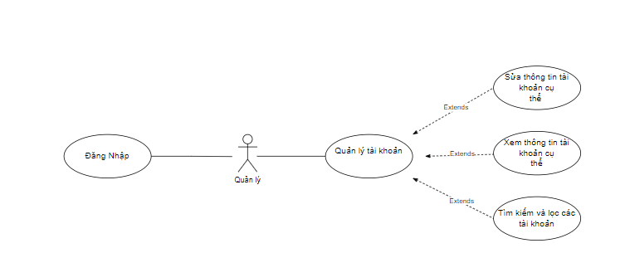

Diagram 01: Quản lý tài khoản

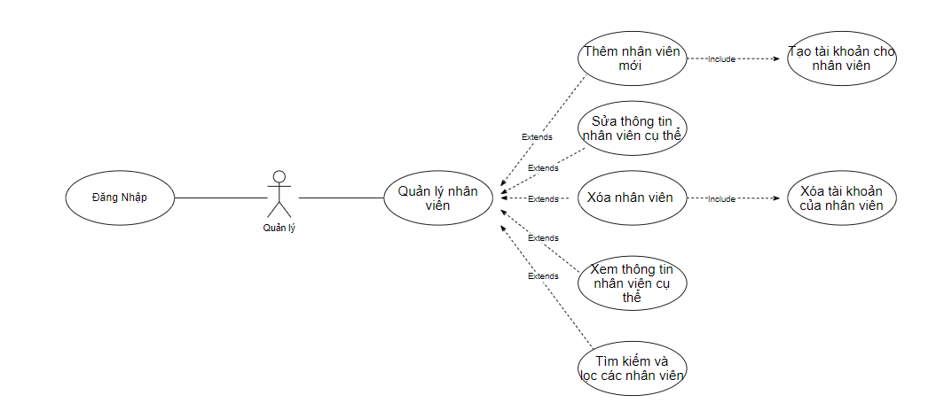

Diagram 02: Quản lý nhân viên

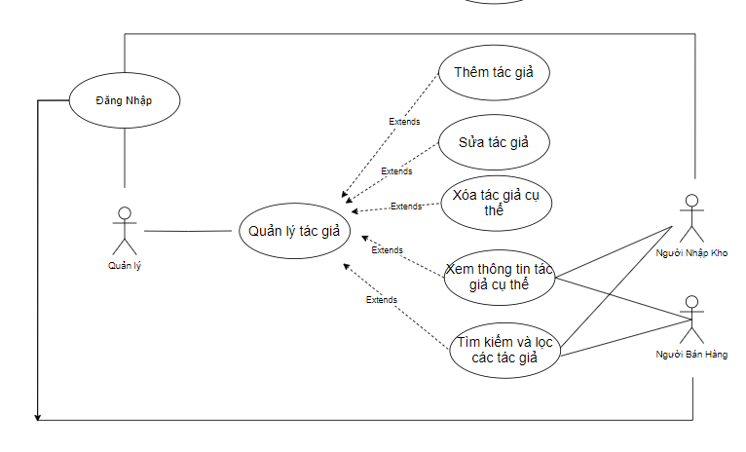

Diagram 03: Quản lý tác giả

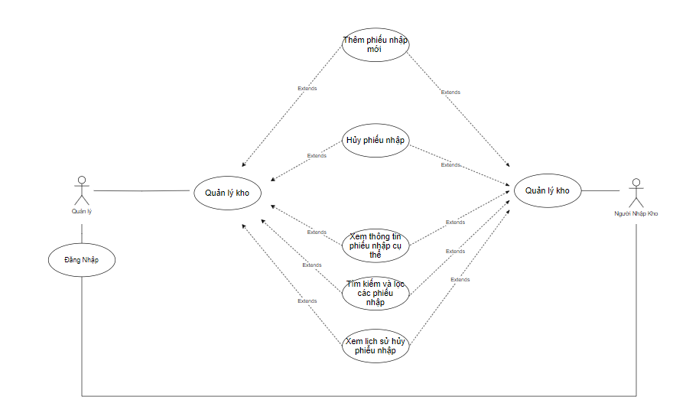

Diagram 04: Quản lý phiếu nhập

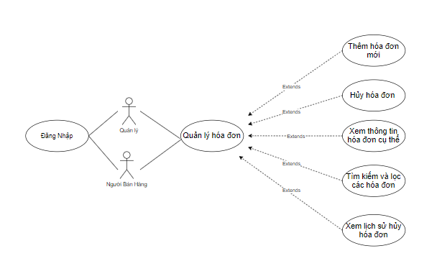

Diagram 05: Quản lý hóa đơn

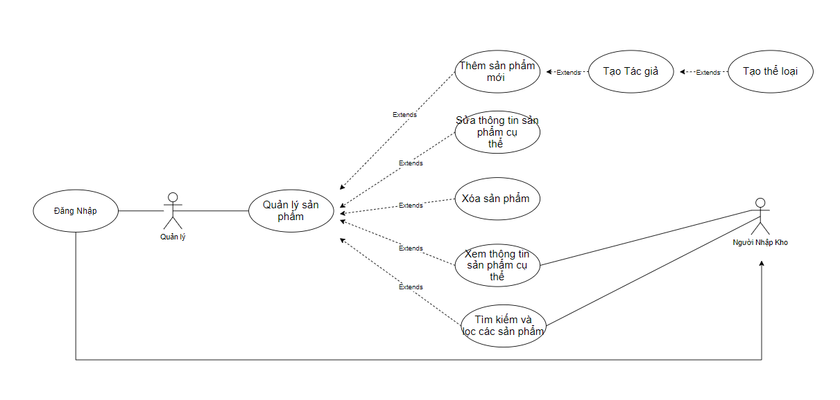

Diagram 06: Quản lý sản phẩm

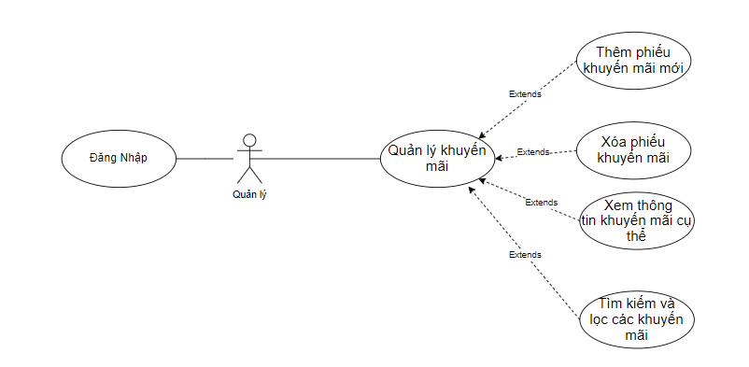

Diagram 07: Quản lý khuyến mãi

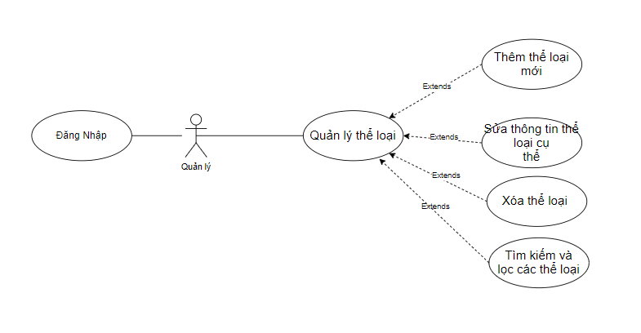

Diagram 08: Quản lý thể loại

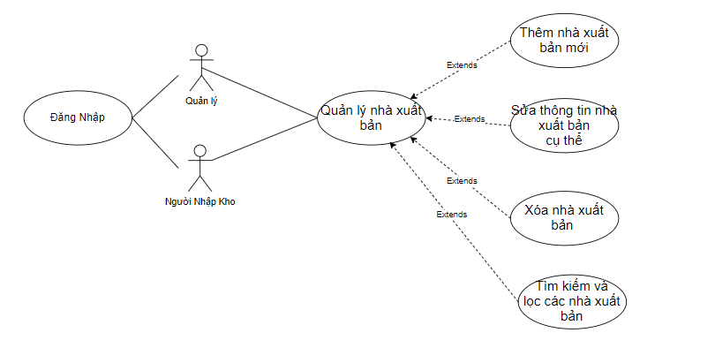

Diagram 09: Quản lý nhà xuất bản

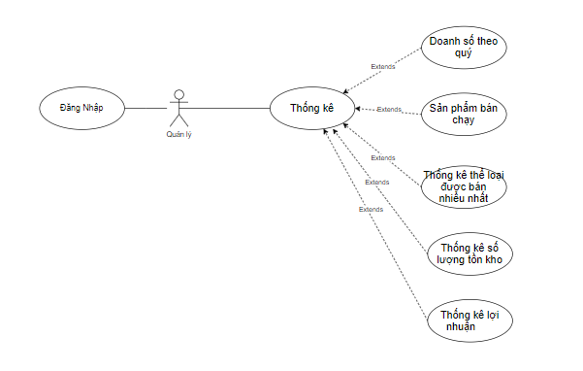

Diagram 10: Thống kê

### 5.2 Mô tả về các Actor

|  |  |  |
| --- | --- | --- |
| NO | Tên của actor | Mô tả |
| 1 | Người quản lý | Người dùng thuộc nhóm quản trị viên và có vai trò đóng góp trong quá trình. |
| 2 | Người nhập kho | Người dùng thuộc nhóm nhân viên và có vai trò tham gia đóng góp vào quá trình quản lý kho trong cửa hàng sách |
| 3 | Người bán hàng | Người dùng thuộc nhóm nhân viên và có vai trò tham gia đóng góp vào quá trình bán hàng trong cửa hàng sách |

### 5.3 Mô tả về các use case

|  |  |  |  |
| --- | --- | --- | --- |
| No | Mã | Tên | Mô tả |
| 1 | UC01 | Đăng nhập | Cho phép actor đăng nhập vào hệ thống |
| 2 | UC02 | Sửa thông tin tài khoản | Cho phép actor cập nhật thông tin của tài khoản trong hệ thống |
| 3 | UC03 | Xem thông tin tài khoản | Cho phép actor xem thông tin chi tiết của một tài khoản |
| 4 | UC04 | Tìm kiếm tài khoản | Cho phép actor tìm kiếm các tài khoản trong hệ thống |
| 5 | UC05 | Lọc tài khoản | Cho phép actor lọc tài khoản trong hệ thống |
| 6 | UC06 | Thêm nhân viên | Cho phép actor thêm mới một nhân viên |
| 7 | UC07 | Sửa thông tin nhân viên | Cho phép actor cập nhật thông tin của nhân viên trong hệ thống |
| 8 | UC08 | Xóa nhân viên | Cho phép actor xóa một nhân viên |
| 9 | UC09 | Xem thông tin nhân viên | Cho phép actor xem thông tin chi tiết của một nhân viên |
| 10 | UC10 | Tìm kiếm nhân viên | Cho phép actor tìm kiếm các nhân viên trong hệ thống |
| 11 | UC11 | Lọc nhân viên | Cho phép actor lọc nhân viên trong hệ thống |
| 12 | UC12 | Thêm tài khoản | Cho phép actor thêm mới một tài khoản |
| 13 | UC13 | Xóa tác giả | Cho phép actor xóa một tác giả |
| 14 | UC14 | Xem thông tin tác giả | Cho phép actor xem thông tin chi tiết của một tác giả |
| 15 | UC15 | Tìm kiếm tác giả | Cho phép actor tìm kiếm các tác giả trong hệ thống |
| 16 | UC16 | Lọc tác giả | Cho phép actor lọc tác giả trong hệ thống |
| 17 | UC17 | Thêm phiếu nhập | Cho phép actor thêm mới một phiếu nhập |
| 18 | UC18 | Sửa thông tin phiếu nhập | Cho phép actor cập nhật thông tin của phiếu nhập trong hệ thống |
| 19 | UC19 | Hủy phiếu nhập | Cho phép actor hủy một phiếu nhập |
| 20 | UC20 | Xét duyệt phiếu nhập | Cho phép actor xét duyệt phiếu nhập chưa duyệt |
| 21 | UC21 | Xem thông tin phiếu nhập | Cho phép actor xem thông tin chi tiết của một phiếu nhập |
| 22 | UC22 | Tìm kiếm phiếu nhập | Cho phép actor tìm kiếm các phiếu nhập trong hệ thống |
| 23 | UC23 | Lọc phiếu nhập | Cho phép actor lọc phiếu nhập trong hệ thống |
| 24 | UC24 | Xem lịch sử hủy phiếu nhập | Cho phép actor xem lịch sử những phiếu nhập đã hủy |
| 25 | UC25 | Thêm hóa đơn | Cho phép actor thêm mới một hóa đơn |
| 26 | UC26 | Hủy hóa đơn | Cho phép actor hủy một hóa đơn |
| 27 | UC27 | Xem thông tin hóa đươn | Cho phép actor xem thông tin chi tiết của một hóa đơn |
| 28 | UC28 | Tìm kiếm hóa đơn | Cho phép actor tìm kiếm các hóa đơn trong hệ thống |
| 29 | UC29 | Lọc hóa đơn | Cho phép actor lọc hóa đơn trong hệ thống |
| 30 | UC30 | Xem lịch sử hủy hóa đơn | Cho phép actor xem lịch sử những hóa đơn đã hủy |
| 31 | UC31 | Thêm sản phẩm | Cho phép actor thêm mới một sản phẩm |
| 32 | UC32 | Sửa thông tin sản phẩm | Cho phép actor cập nhật thông tin của sản phẩm trong hệ thống |
| 33 | UC33 | Hủy sản phẩm | Cho phép actor hủy một sản phẩm |
| 34 | UC34 | Xem thông tin sản phẩm | Cho phép actor xem thông tin chi tiết của một sản phẩm |
| 35 | UC35 | Tìm kiếm | Cho phép actor tìm kiếm các sản phẩm trong hệ thống |
| 36 | UC36 | Lọc sản phẩm | Cho phép actor lọc sản phẩm trong hệ thống |
| 37 | UC37 | Xem lịch sử hủy sản phẩm | Cho phép actor xem lịch sử những sản phẩm đã hủy |
| 38 | UC38 | Thêm khuyến mãi | Cho phép actor thêm mới một khuyến mãi |
| 39 | UC39 | Xem thông tin khuyến mãi | Cho phép actor xem thông tin chi tiết của một khuyến mãi |
| 40 | UC40 | Hủy khuyến mãi | Cho phép actor hủy một khuyến mãi |
| 41 | UC41 | Thêm thể loại | Cho phép actor thêm mới một thể loại |
| 42 | UC42 | Sửa thông tin thể loại | Cho phép actor cập nhật thông tin của thể loại trong hệ thống |
| 43 | UC43 | Xóa khuyến mãi | Cho phép actor xóa một khuyến mãi |
| 44 | UC44 | Thêm nhà xuất bản | Cho phép actor thêm mới một t nhà xuất bản |
| 45 | UC45 | Sửa thông tin nhà xuất bản | Cho phép actor cập nhật thông tin của nhà xuất bản trong hệ thống |
| 46 | UC46 | Hủy nhà xuất bản | Cho phép actor Hủy một nhà xuất bản |
| 47 | UC47 | Xem lịch sử hủy nhà xuất bản | Cho phép actor xem lịch sử những nhà xuất bản đã hủy |
| 48 | UC48 | Thống kê | Cho phép actor xem thông tin thống kê tình hình hoạt động của cửa hàng |

### 5.4 Ánh xạ giữa các use case và các actor

|  |  |  |  |
| --- | --- | --- | --- |
| Actor  Use case | Quản lý | Nhân viên nhập kho | Nhân viên bán hàng |
| UC01: Đăng nhập | x | x | x |
| UC02: Sửa thông tin tài khoản |  |  |  |
| UC03: Xem thông tin tài khoản |  |  |  |
| UC04: Tìm kiếm tài khoản |  |  |  |
| UC05: Lọc tài khoản |  |  |  |
| UC06: Thêm nhân viên |  |  |  |
| UC07: Sửa thông tin nhân viên |  |  |  |
| UC08: Xóa nhân viên |  |  |  |
| UC09: Xem thông tin nhân viên |  |  |  |
| UC10: Tìm kiếm nhân viên |  |  |  |
| UC11: Lọc nhân viên |  |  |  |
| UC12: Thêm tài khoản |  |  |  |
| UC13: Xóa tác giả |  |  |  |
| UC14: Xem thông tin tác giả |  |  |  |
| UC15: Tìm kiếm tác giả |  |  |  |
| UC16: Lọc tác giả |  |  |  |
| UC17: Thêm phiếu nhập |  |  |  |
| UC18: Sửa thông tin phiếu nhập |  |  |  |
| UC19: Hủy phiếu nhập |  |  |  |
| UC20: Xét duyệt phiếu nhập |  |  |  |
| UC21: Xem thông tin phiếu nhập |  |  |  |
| UC22: Tìm kiếm phiếu nhập |  |  |  |
| UC23: Lọc phiếu nhập |  |  |  |
| UC24: Xem lịch sử hủy phiếu nhập |  |  |  |
| UC25: Thêm hóa đơn |  |  |  |
| UC26: Hủy hóa đơn |  |  |  |
| UC27: Xem thông tin hóa đơn |  |  |  |
| UC28: Tìm kiếm hóa đơn |  |  |  |
| UC29: Lọc hóa đơn |  |  |  |
| UC30: Xem lịch sử hủy hóa đơn |  |  |  |
| UC31: Thêm sản phẩm |  |  |  |
| UC32: Sửa thông tin sản phẩm |  |  |  |
| UC33: Hủy sản phẩm |  |  |  |
| UC34: Xem thông tin sản phẩm |  |  |  |
| UC35: Tìm kiếm |  |  |  |
| UC36: Lọc sản phẩm |  |  |  |
| UC37: Xem lịch sử hủy sản phẩm |  |  |  |
| UC38: Thêm khuyến mãi |  |  |  |
| UC39: Xem thông tin khuyến mãi |  |  |  |
| UC40: Hủy khuyến mãi |  |  |  |
| UC41: Thêm thể loại |  |  |  |
| UC42: Sửa thông tin thể loại |  |  |  |
| UC43: Xóa khuyến mãi |  |  |  |
| UC44: Thêm nhà xuất bản |  |  |  |
| UC45: Sửa thông tin nhà xuất bản |  |  |  |
| UC46: Hủy nhà xuất bản |  |  |  |
| UC47: Xem lịch sử hủy nhà xuất bản |  |  |  |
| UC48: Thống kê |  |  |  |

# B. KIẾN TRÚC PHẦN MỀM

## I. Kiến trúc hệ thống

**1.1 Giới thiệu về kiến trúc hệ thống**

Kiến trúc hệ thống là một phần rất quan trọng trong việc thiết kế hệ thống. Nó phản ánh cách mà hệ thống được hoạt động và tương tác với các hệ thống khác như thế nào. Kiến trúc hệ thống mô tả chi tiết tất cả các thành phần có trong một hệ thống dựa trên cấu trúc, chức năng và mối liên hệ giữa chúng.

Việc thiết kế kiến trúc hệ thống dựa vào quy mô dự án với rất nhiều yếu tố ảnh hưởng như: Tải hệ thống dựa trên ước tính số lượng người dùng hệ thống và các khối lượng công việc cần xử lý với mỗi yêu cầu của người dùng, chi phí phát triển và duy trì, chi phí về máy chủ và các dịch vụ bên thứ ba, khả năng lưu trữ và mở rộng về sau, năng lực nhân sự trong dự án, ...

**1.2 Thiết kế kiến trúc**

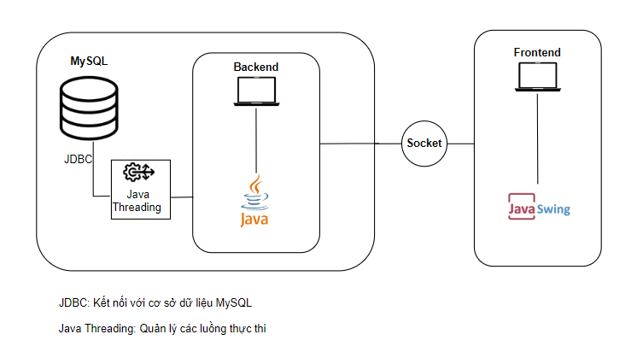

**Các công nghệ sử dụng chính:**

Frontend: **Java Swing**

Backend: **Java với JDBC**

Database: MySQL (Xampp)

Data Transmission: **Socket**

Kiến Trúc Client-Server**: Socket**

Thư viện bổ sung:

- **json-202005**: Thư viện này được sử dụng để xử lý dữ liệu JSON trong ứng dụng.

- **mysql-connector-java-8.0.29**: Thư viện JDBC để kết nối và tương tác với cơ sở dữ liệu MySQL.

**Đối tượng tham gia**

Client side (phía người dùng):

- Mô tả: Giao diện phần mềm tương tác với người dùng.

- Thành phần:

+ Users

+ Frontend

- Công nghệ sử dụng:

+ Frontend library: Java Swing

- Vai trò:

+ Cung cấp cho người dùng giao diện để tương

+ Giao tiếp với hệ thống thông qua Socket

Server side (phía hệ thống):

- Mô tả: Hệ thống thực hiện xử lý các yêu cầu của người dùng, tương tác với

database và các thành phần liên quan. Lưu trữ dữ liệu hệ thống

- Thành phần:

+ Backend

+ Database

- Công nghệ sử dụng:

+Backend: Java với JDBC

+DBMS: MySQL (Xampp)

-Vai trò:

**+Kết Nối Cơ Sở Dữ Liệu**: JDBC (Java Database Connectivity) là một API cho phép Java tương tác với cơ sở dữ liệu. Với JDBC, ứng dụng Java có thể thực hiện các hoạt động như:

* Kết nối đến cơ sở dữ liệu.
* Thực hiện các câu lệnh SQL (SELECT, INSERT, UPDATE, DELETE).
* Quản lý giao dịch và đảm bảo tính toàn vẹn dữ liệu.

+**MySQL (XAMPP)**: Đóng vai trò là nơi lưu trữ và quản lý dữ liệu, cho phép backend thực hiện các thao tác trên dữ liệu một cách hiệu quả.

# C. THIẾT KẾ CHI TIẾT

## I. CƠ SỞ DỮ LIỆU

### 1. ERD

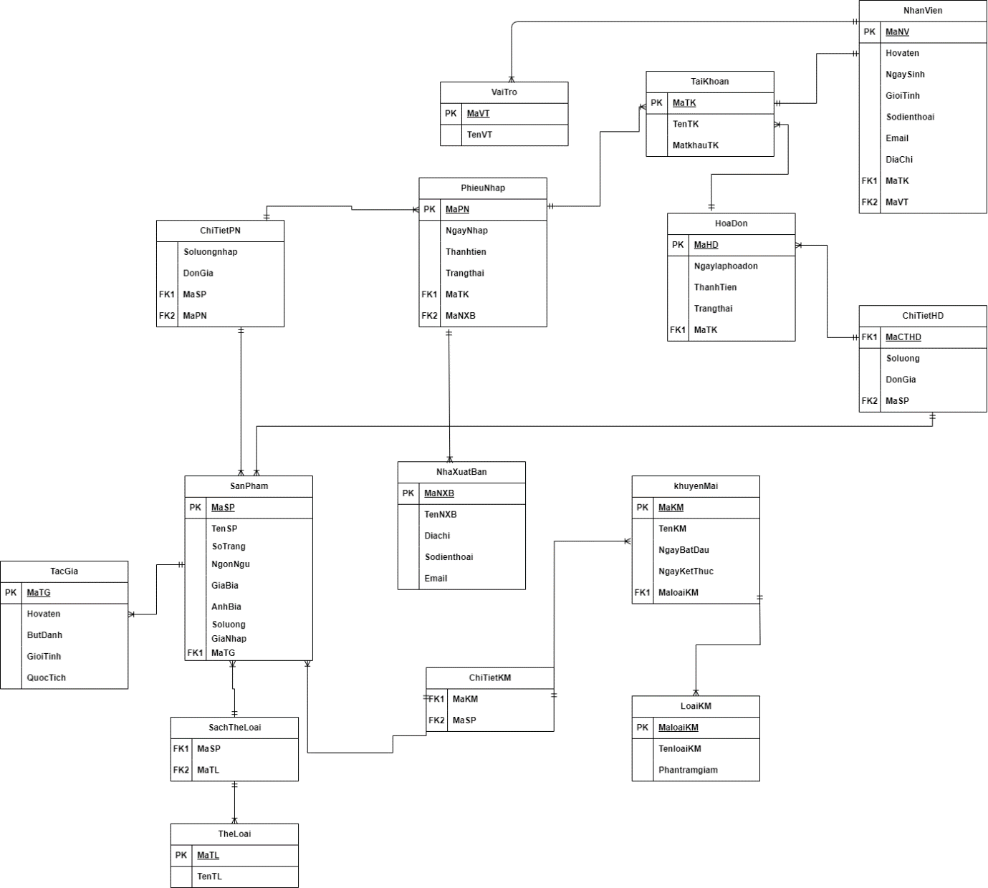

### 2. Vật lý



### 3. Thiết kế cơ sở dữ liệu

#### 3.1. Bảng NhaXuatBan

|  |  |  |  |  |
| --- | --- | --- | --- | --- |
| STT | Tên thuộc tính | Kiểu dữ liệu | Kích thước | Ý nghĩa |
| 1 | MaNXB | Varchar | 10 | Mã nhà xuất bản - khóa chính |
| 2 | TenNXB | Nvarchar | 100 | Tên nhà xuất bản |
| 3 | Diachi | nvarchar | 100 | Địa chỉ |
| 4 | Sodienthoai | Varchar | 10 | Số điện thoại |
| 5 | Email | varchar | 100 | Email |
| 6 | NgayThanhLap | date |  | Ngày thành lập |
| 7 | Trangthai | INT |  | Trạng thái  Có hoặc không |

#### 3.2. Bảng SanPham

|  |  |  |  |  |
| --- | --- | --- | --- | --- |
| STT | Tên thuộc tính | Kiểu dữ liệu | Kích thước | Ý nghĩa |
| 1 | MaSP | Varchar | 10 | Mã sản phẩm - khóa chính |
| 2 | TenSP | Nvarchar | 100 | Tên sản phẩm |
| 3 | SoTrang | int |  | Số trang |
| 4 | NgonNgu | Nvarchar | 50 | Ngôn ngữ |
| 5 | GiaBia | Double |  | Giá bìa |
| 6 | AnhBia | VARBINARY(size) | 30 | Ảnh bìa |
| 7 | Soluong | Int |  | Số lượng |
| 8 | GiaNhap | Double |  | Giá nhập |
| 9 | MaTG | Varchar | 10 | Mã tác giả - khóa ngoại |

#### 3.3. Bảng TacGia

|  |  |  |  |  |
| --- | --- | --- | --- | --- |
| STT | Tên thuộc tính | Kiểu dữ liệu | Kích thước | Ý nghĩa |
| 1 | MaTG | Varchar | 10 | Mã tác giả - khóa chính |
| 2 | Hovaten | Nvarchar | 100 | Họ và tên tác giả |
| 3 | ButDanh | Nvarchar | 50 | Bút danh của tác giả |
| 4 | GioiTinh | Nvarchar | 10 | Giới tính |
| 5 | QuocTich | Nvarchar | 50 | Quốc tịch |

#### 3.4. Bảng TheLoai

|  |  |  |  |  |
| --- | --- | --- | --- | --- |
| STT | Tên thuộc tính | Kiểu dữ liệu | Kích thước | Ý nghĩa |
| 1 | MaTL | Varchar | 10 | Mã thể loại – khóa chính |
| 2 | TenTL | Nvarchar | 100 | Tên thể loại |

#### 3.5. Bảng khuyenMai

|  |  |  |  |  |
| --- | --- | --- | --- | --- |
| STT | Tên thuộc tính | Kiểu dữ liệu | Kích thước | Ý nghĩa |
| 1 | MaKM | Varchar | 10 | Mã khuyến mãi – khóa chính |
| 2 | TenKM | Nvarchar | 50 | Tên khuyến mãi |
| 3 | NgayBatDau | Date |  | Ngày bắt đầu khuyến mãi |
| 4 | NgayKetThuc | Date |  | Ngày kết thúc khuyến mãi |
| 5 | TrangThai | INT |  | Trạng thái của khuyến mãi - còn hạn hoặc hết hạn |
| 6 | MaloaiKM | varchar | 10 | Mã loại khuyến mãi- khóa ngoại |

#### 3.6. Bảng LoaiKhuyenMai

|  |  |  |  |  |
| --- | --- | --- | --- | --- |
| STT | Tên thuộc tính | Kiểu dữ liệu | Kích thước | Ý nghĩa |
| 1 | MaloaiKM | varchar | 10 | Mã loại khuyến mãi- khóa chính |
| 2 | TenloaiKM | Nvarchar | 50 | Tên loại khuyến mãi |
| 3 | Phantramgiam | INT | 4 , 2 | Phần trăm giảm giá |

#### 3.7. Bảng NhanVien

|  |  |  |  |  |
| --- | --- | --- | --- | --- |
| STT | Tên thuộc tính | Kiểu dữ liệu | Kích thước | Ý nghĩa |
| 1 | MaNV | Varchar | 10 | Mã nhân viên – khóa chính |
| 2 | Hovaten | Nvarchar | 50 | Họ và tên nhân viên |
| 3 | NgaySinh | Date |  | Ngày sinh |
| 4 | GioiTinh | Nvarchar | 10 | Giới tính |
| 5 | Sodienthoai | Varchar | 10 | Số điện thoại |
| 6 | Email | Nvarchar | 100 | Email |
| 7 | DiaChi | Nvarchar | 100 | Địa chỉ |
| 8 | MaTK | Varchar | 10 | Mã tài khoản – khóa ngoại |
| 9 | MaVT | Varchar | 10 | Mã vai trò – khóa ngoại |

#### 3.8. Bảng HoaDon

|  |  |  |  |  |
| --- | --- | --- | --- | --- |
| STT | Tên thuộc tính | Kiểu dữ liệu | Kích thước | Ý nghĩa |
| 1 | MaHD | Varchar | 10 | Mã hóa đơn – khóa chính |
| 2 | Ngaylaphoadon | Date |  | Ngày lập hóa đơn |
| 3 | ThanhTien | DOUBLE |  | Thành tiền |
| 4 | Trangthai | INT |  | Trạng thái hóa đơn  - đã thanh toán  - chưa thanh toán |
| 5 | MaTK | Varchar | 10 | Mã tài khoản – khóa ngoại |

#### 3.9. Bảng TaiKhoan

|  |  |  |  |  |
| --- | --- | --- | --- | --- |
| STT | Tên thuộc tính | Kiểu dữ liệu | Kích thước | Ý nghĩa |
| 1 | MaTK | Varchar | 10 | Mã tài khoản – khóa chính |
| 2 | TenTK | Nvarchar | 50 | Tên tài khoản |
| 3 | MatkhauTK | Nvarchar | 10 | Mật khẩu tài khoản |

#### 3.10. Bảng PhieuNhap

|  |  |  |  |  |
| --- | --- | --- | --- | --- |
| STT | Tên thuộc tính | Kiểu dữ liệu | Kích thước | Ý nghĩa |
| 1 | MaPN | Varchar | 10 | Mã phiếu nhập – khóa chính |
| 2 | NgayNhap | Date |  | Ngày nhập |
| 3 | Thanhtien | DOUBLE |  | Thành tiền |
| 4 | Trangthai | INT |  | Trạng thái  - 1 đã thanh toán  - 0 chưa thanh toán |
| 5 | MaTK | Varchar | 10 | Mã tài khoản – khóa ngoại |
| 6 | MaNXB | Varchar | 10 | Mã nhà xuất bản – khóa ngoại |

#### 3.11. Bảng VaiTro

|  |  |  |  |  |
| --- | --- | --- | --- | --- |
| STT | Tên thuộc tính | Kiểu dữ liệu | Kích thước | Ý nghĩa |
| 1 | MaVT | Varchar | 10 | Mã vai trò – khoá chính |
| 2 | TenVT | Nvarchar | 50 | Tên vai trò |

**3.12**. **Bảng ChiTietHD**

|  |  |  |  |  |
| --- | --- | --- | --- | --- |
| STT | Tên thuộc tính | Kiểu dữ liệu | Kích thước | Ý nghĩa |
| 1 | MaCTHD | Varchar | 10 | Mã chi tiết hóa đơn – khoá ngoại |
| 2 | Soluong | Int |  | Số lượng |
| 3 | DonGia | DOUBLE |  | Đơn giá |
| 4 | MaSP | Varchar | 10 | Mã sản phẩm – khóa ngoại |

**3.13. Bảng ChiTietKM**

|  |  |  |  |  |
| --- | --- | --- | --- | --- |
| STT | Tên thuộc tính | Kiểu dữ liệu | Kích thước | Ý nghĩa |
| 1 | GiaTriKhuyenMai | Int |  | Giá trị khuyến mãi |
| 2 | MaKM | Varchar | 10 | Mã khuyến mãi – khóa ngoại |
| 3 | MaSP | Varchar | 10 | Mã sản phẩm – khóa ngoại |

**3.14. Bảng ChiTietPN**

|  |  |  |  |  |
| --- | --- | --- | --- | --- |
| STT | Tên thuộc tính | Kiểu dữ liệu | Kích thước | Ý nghĩa |
| 1 | Soluongnhap | Int |  | Số lượng nhập |
| 2 | DonGia | DOUBLE |  | Đơn giá |
| 3 | MaSP | Varchar | 10 | Mã sản phẩm – khóa ngoại |
| 4 | MaPN | Varchar | 10 | Mã phiếu nhập – khóa ngoại |

**3.15. Bảng SachTheLoai**

|  |  |  |  |  |
| --- | --- | --- | --- | --- |
| STT | Tên thuộc tính | Kiểu dữ liệu | Kích thước | Ý nghĩa |
| 1 | MaSP | Varchar | 10 | Mã sản phẩm – khoá ngoại |
| 2 | MaTL | Varchar | 10 | Mã thể loại – khóa ngoại |

## II. GIAO DIỆN

## III. XỬ LÝ

### 1. Class Diagram

### 2. Sequence Diagram

# D. KIỂM THỬ

## I. Test design

## II. Test case

# E. BÁO CÁO KẾT QUẢ

Màn hình thực thi chức năng

Giao diện kết quả

# F. HƯỚNG PHÁT TRIỂN

Ưu điểm

Hạn chế

Hướng phát triển